Министерство науки и высшего образования Российской Федерации

Федеральное государственное автономное образовательное учреждение
высшего образования «Уральский федеральный университет
имени первого Президента России Б.Н. Ельцина»

Институт радиоэлектроники и информационных технологий - РТФ
Центр ускоренного обучения

ОТЧЁТ ПО ЛАБОРАТОРНОЙ РАБОТЕ № 10

по дисциплине «Программирование»

Тема: Введение в работу с XML, JSON, HTML и Excel.

Руководитель Н.А. Архипов
Студент гр. РИВ-150209к В.А. Порядин

Екатеринбург 2026
СОДЕРЖАНИЕ
1. Цель работы: 3
2. Описание задачи: 3
3. Ход выполнения: 4
4. Ссылка на репозиторий Github с выполненными заданиями: 7
5. Вывод: 7

Цель работы:
Получить представление о механизме парсинга в языке программирования Java.

Описание задачи:
- Выполнить все примеры из первого раздела лабораторной работы.
- Выполнить следующие доработки проекта XML парсера:
  - Сделайте в текстовом редакторе свой файл в формате XML в зависимости от варианта.
  - Добавьте возможность записывать новые книги в XML-файл. Например, пользователь может ввести данные о новой книге, а программа добавит новый элемент <book> в XML-файл.
  - Добавьте возможность поиска книг по автору или году издания. Например, пользователь может ввести автора или год издания, а программа выведет список книг, удовлетворяющих этому критерию поиска.
  - Реализуйте функцию удаления книги из XML-файла. Например, пользователь может ввести название книги, которую хочет удалить, и программа удалит соответствующий элемент <book> из XML-файла.
- Выполните следующие доработки проекта JSON парсера:
  - Сделайте в текстовом редакторе свой файл в формате JSON в зависимости от варианта.
  - Добавьте функционал для поиска книг по автору.
  - Добавьте функционал для добавления новой книги в массив.
  - Добавьте функционал для удаления книги из массива по названию.
- Выполните следующие доработки проекта HTML парсера
  - Добавьте функционал записи полученных данных в файл для сохранения информации на будущее.
  - Добавьте обработку ошибок при получении HTML-кода страницы, например вывод сообщения об ошибке и попытка переподключения к сайту.
- Выполните следующую доработки проекта Excel парсера.
  - Улучшение работы с ошибками может включать более подробные сообщения об ошибках, рекомендации для исправления ошибок и возможность повторного запуска программы после исправления ошибок.

Ход выполнения:
Для выполнения задач по JSON мне пришлось дополнительно импортировать библиотеку Jackson, чтобы корректно записывать информацию в JSON. Далее я приведу несколько скриншотов кода:
XML
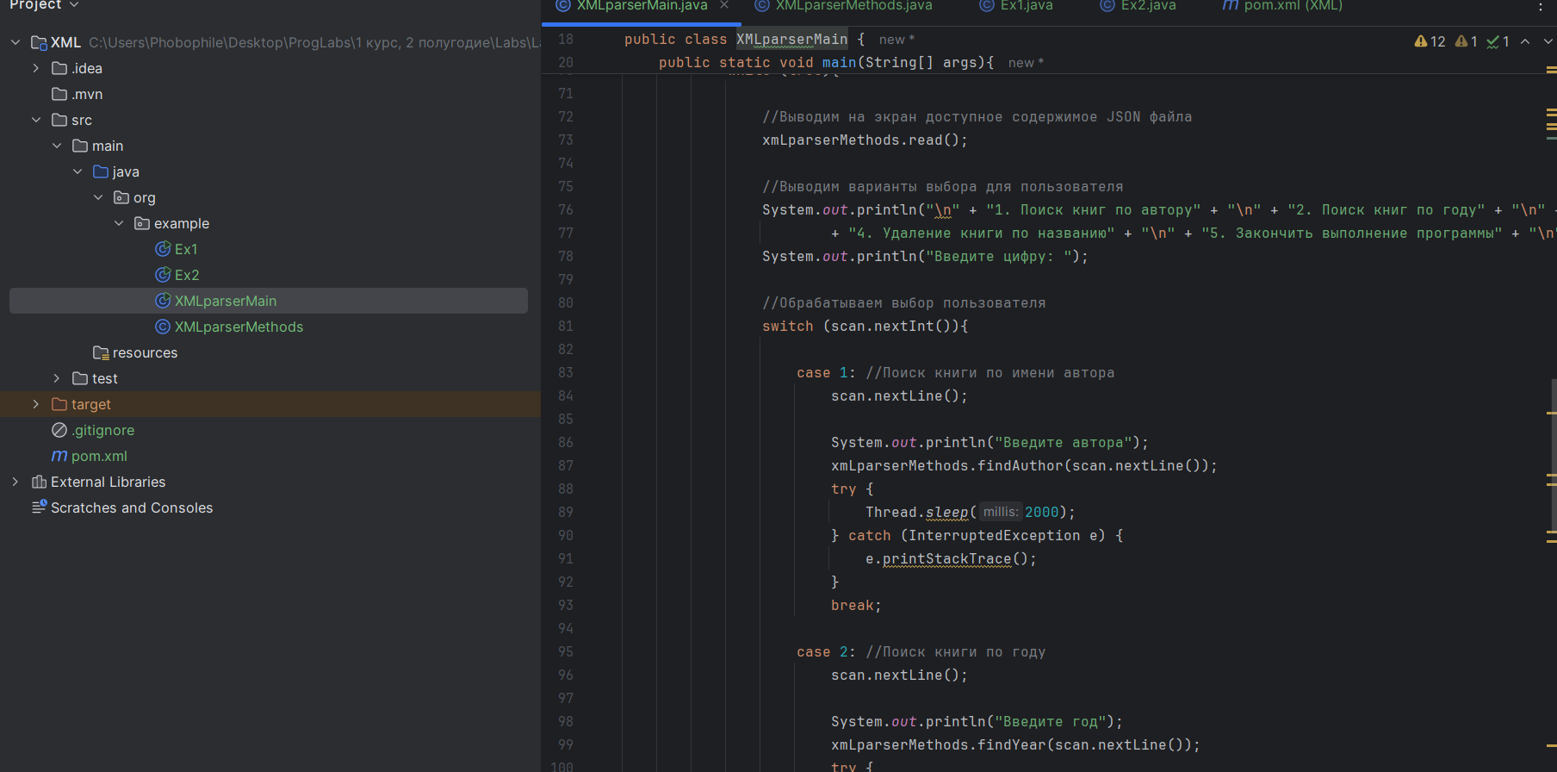

EXCEL
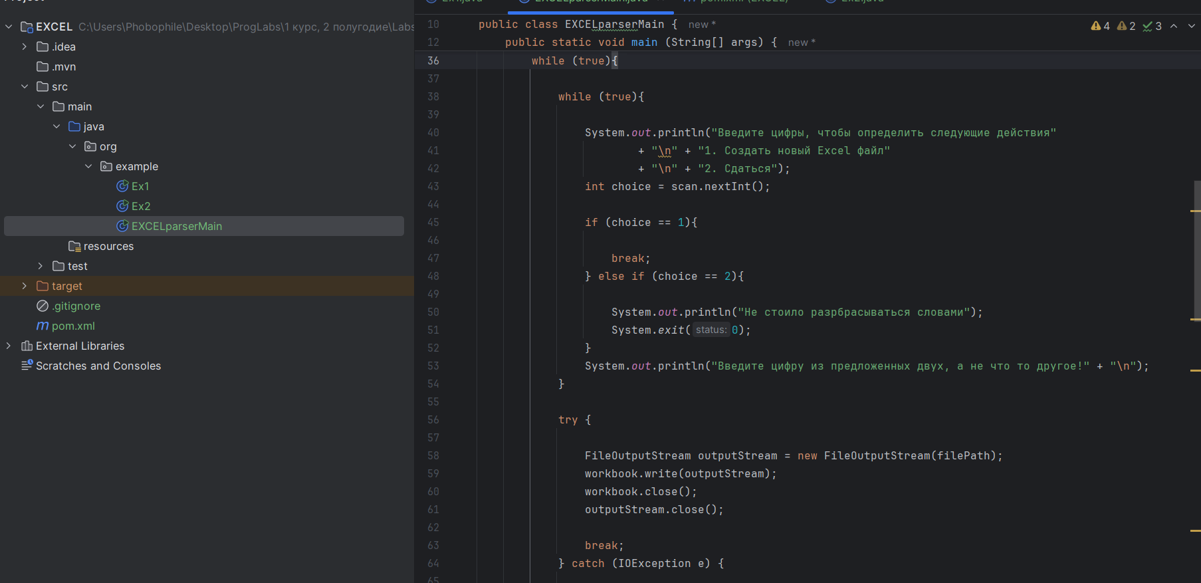

JSON
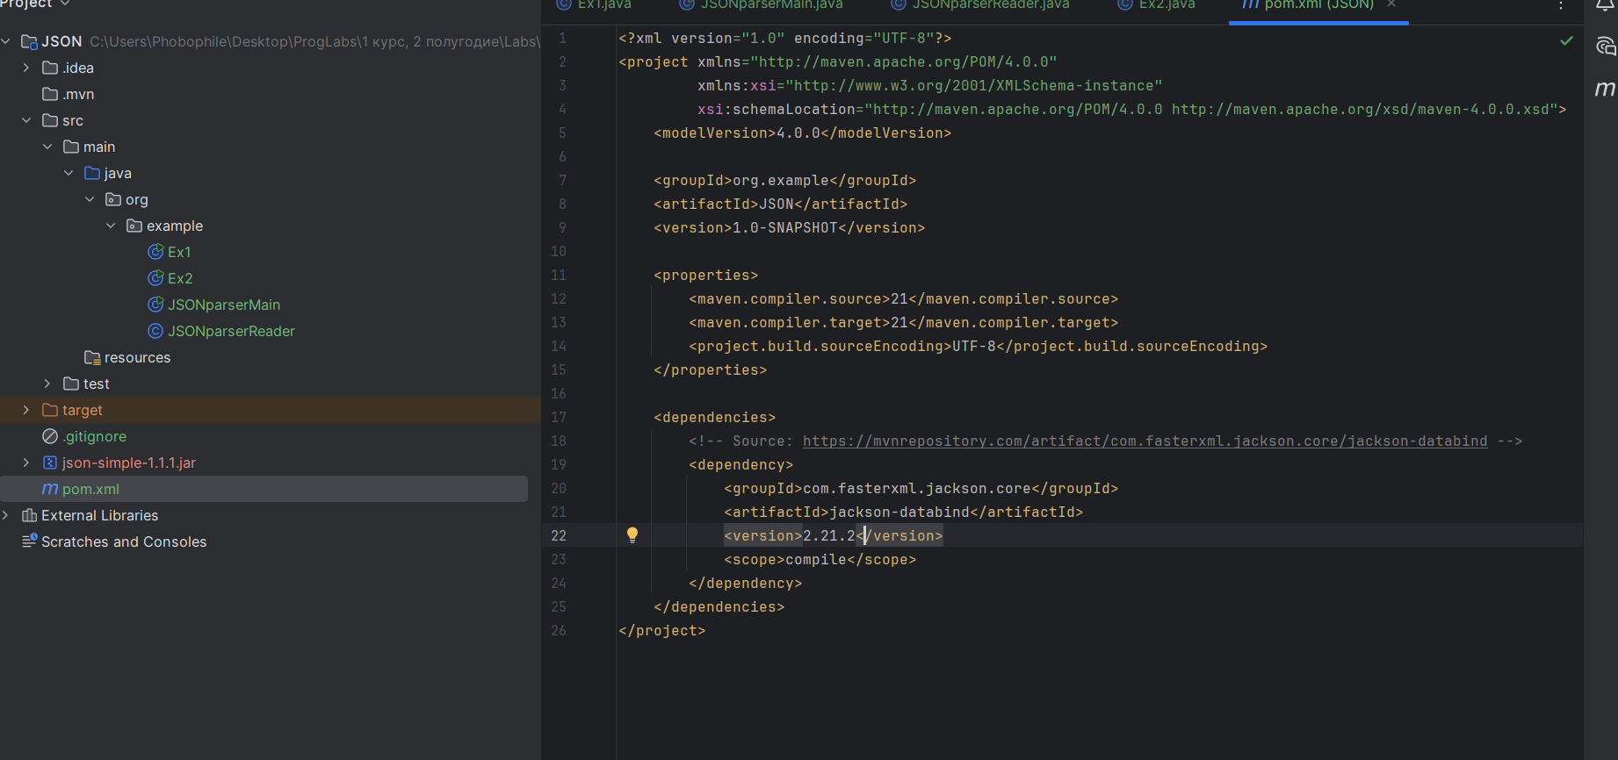
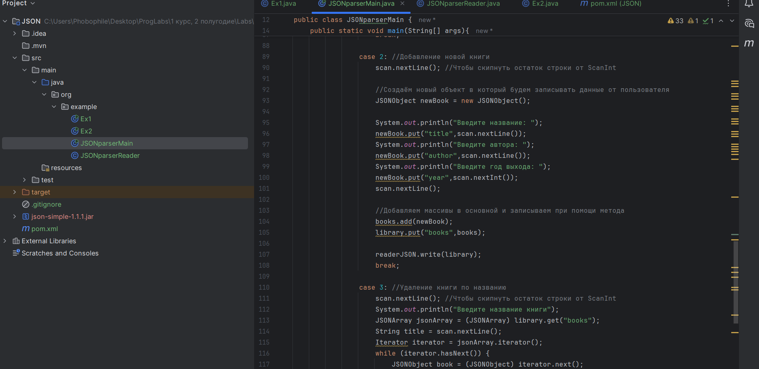

HTML
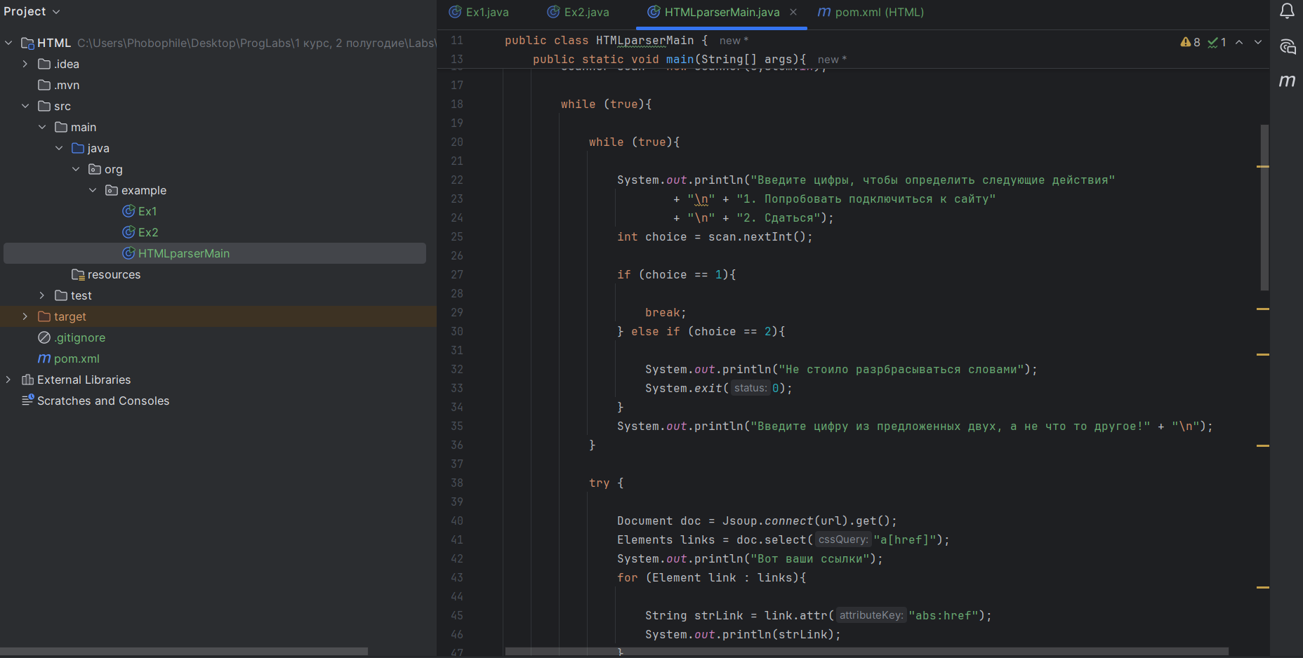

Ссылка на репозиторий Github с выполненными заданиями:
https://github.com/WordsForNerds/Labs-2-semestr-

Вывод:
В ходе практической работы с методами парсинга, я научился получать данные из файлов и сетевых источников, после чего обрабатывать их. Мною были запарсены документы таких программ как – XML, JSON, Excel, так же я изучил некоторые библиотеки для Java, которые облегчили мне работу. Я доработал проекты из заданий при помощи теории этой и восьмой лабораторной работы, что позволило мне закрепить некоторые знания по считыванию и обработке информации.

